**UNIVERSIDAD DE BUENOS AIRES  
 FACULTAD DE INGENIERÍA  
 <75.12> ANÁLISIS NUMÉRICO**



|  |  |  |  |  |  |  |  |  |  |  |  |  |  |  |  |  |  |  |  |  |  |  |  |  |  |  |  |  |  |  |  |  |  |  |  |  |  |  |  |  |  |  |  |  |  |  |  |  |  |  |  |  |  |  |  |  |  |  |  |  |  |  |
| --- | --- | --- | --- | --- | --- | --- | --- | --- | --- | --- | --- | --- | --- | --- | --- | --- | --- | --- | --- | --- | --- | --- | --- | --- | --- | --- | --- | --- | --- | --- | --- | --- | --- | --- | --- | --- | --- | --- | --- | --- | --- | --- | --- | --- | --- | --- | --- | --- | --- | --- | --- | --- | --- | --- | --- | --- | --- | --- | --- | --- | --- | --- |
| **DATOS DEL TRABAJO PRÁCTICO** | | | | | | | | | | | | | | | | | | | | | | | | | | | | | | | | | | | | | | | | | | | | | | | | | | | | | | | | | | | | | | |
|  |  | |  | |  | |  | |  | | |  | |  | | |  | |  | |  | |  | |  | |  | |  | |  | | |  | |  | | |  | |  | |  | |  | |  | |  | |  | |  | |  | |  | |  | |  | |
| 1 | | | | | | | 2 | | 0 | | | 1 | | 6 | | | Análisis de errores | | | | | | | | | | | | | | | | | | | | | | | | | | | | | | | | | | | | | | | | | | | | | |
| AÑO | | | | | | | | | | y estabilidad en algoritmos | | | | | | | | | | | | | | | | | | | | | | | | | | | | | | | | | | | | | | | | | | | | | |
| 1 | | | | | | | | | | para la resolución del mismo problema | | | | | | | | | | | | | | | | | | | | | | | | | | | | | | | | | | | | | | | | | | | | | |
| TP NRO | | | | | | | CUAT | | | | | | | | | | TEMA | | | | | | | | | | | | | | | | | | | | | | | | | | | | | | | | | | | | | | | | | | | | | |
| **INTEGRANTES DEL GRUPO** | | | | | | | | | | | | | | | | | | | | | | | | | | | | | | | | | | | | | | | | | | | | | | | | | | | | | | | | | | | | | | |
|  |  | |  | |  | |  | |  | | |  | |  | | |  | |  | |  | |  | |  | |  | |  | |  | | |  | |  | | |  | |  | |  | |  | |  | |  | |  | |  | |  | |  | |  | |  | |
| 7 | | | | | | | M | | e | | | r | | l | | | o | |  | | L | | e | | i | | v | | a | |  | | | N | | a | | | h | | u | | e | | l | |  | |  | |  | | 9 | | 2 | | 1 | | 1 | | 5 | |
| APELLIDO Y NOMBRE | | | | | | | | | | | | | | | | | | | | | | | | | | | | | | | | | | | | | | | | | | | | | | PADRÓN | | | | | | | | | |
| C | | o | | | z | | z | | | a | |  | | F | | a | | b | | r | | i | | z | | | i | | o | | |  | | L | | u | | i | | s | |  | |  | | 9 | | 7 | | 4 | | 0 | | 2 | |
| GRUPO | | | | | | | APELLIDO Y NOMBRE | | | | | | | | | | | | | | | | | | | | | | | | | | | | | | | | | | | | | | | | | | | | | | PADRÓN | | | | | | | | | |
| **DATOS DE LA ENTREGA** | | | | | | | | | | | | | | | | | | | | | | | | | | | | | | | | | | | | | | | | | | | | | | | | | | | | | | | | | | | | | | |
|  |  | |  | |  | |  | |  | | |  | |  | | |  | |  | |  | |  | |  | |  | |  | | |  | |  | |  | | |  | |  | |  | |  | |  | |  | |  | |  | |  | |  | |  | |  | |
|  |  |  | |  | |  | |  | |  | | |  | | |  | |  | |  | |  | |  | |  | |  | |  | | 0 | | | 4 | | 0 | 5 | | 2 | | 0 | | 1 | | 6 | | 0 | | 4 | | 0 | | 5 | | 2 | | 0 | | 1 | | 6 |
| ARCHIVO | | | | | | | | | | | | | | | | NRO CONTROL | | | | | | | | | | | | | | | | FECHA VENC | | | | | | | | | | | | | | | | FECHA ENTR | | | | | | | | | | | | | | |
| **CORRECCIONES** | | | | | | | | | | | | | | | | | | | | | | | | | | | | | | | | | | | | | | | | | | | | | | | | | | | | | | | | | | | | | | |
|  |  | |  | |  | |  | |  | | |  | |  |  | | | |  | |  | |  | |  | |  | |  | |  | |  | | |  | | |  | |  | |  | |  | |  | |  | |  | |  | |  | |  | |  | |  | |
| FECHA | | | | | | | | | | | NOTA | | | | | | | | | | | | | OBSERVACIONES | | | | | | | | | | | | | | | | | | | | | | | | | | | | | | | | | | | | | | |
|  | | | | | | | | | | |  | | | | | | | | | | | | |  | | | | | | | | | | | | | | | | | | | | | | | | | | | | | | | | | | | | | | |
|  | | | | | | | | | | | | | | | | | | | | | | | | | | | | | | | | | | | | | | |
|  | | | | | | | | | | |  | | | | | | | | | | | | |  | | | | | | | | | | | | | | | | | | | | | | | | | | | | | | | | | | | | | | |
|  | | | | | | | | | | | | | | | | | | | | | | | | | | | | | | | | | | | | | | |
| DOCENTE | | | | | | | | | | | FIRMA | | | | | | | | | | | | |  | | | | | | | | | | | | | | | | | | | | | | | | | | | | | | | | | | | | | | |
|  | | | | | | | | | | |  | | | | | | | | | | | | |  | | | | | | | | | | | | | | | | | | | | | | | | | | | | | | | | | | | | | | |
|  | | | | | | | | | | | | | | | | | | | | | | | | | | | | | | | | | | | | | | |
|  | | | | | | | | | | |  | | | | | | | | | | | | | | | | | | | | | | | | | | | | | | | | | | | | | | |
|  | | | | | | | | | | | | | | | | | | | | | | | | | | | | | | | | | | | | | | |

Introducción

En la actualidad, científicos e ingenieros trabajan en problemas cada vez más complejos. En general se requiere el uso de computadoras para estudiar modelos matemáticos a través del uso de la algoritmia.

Mediante esta metodología, una computadora es capaz de calcular aproximaciones a la solución de un problema determinado. Debido a que la aritmética con que opera tiene precisión finita, pueden introducirse errores de redondeo y truncamiento en las operaciones efectuadas.

Entonces, es inevitable pensar en la utilización de algoritmos simples para reducir el tiempo de cómputo, uso de memoria como también de errores, con la posible contradicción de no obtener un resultado, quizás, más preciso.

Objetivos

* Implementar algoritmos propuestos que permitan calcular la resolución del problema del movimiento de un cuerpo celeste respecto de otro, mediante los hallazgos de Newton.
* Interpretar el cálculo, desarrollo y resultado del problema presentado teniendo en cuenta en el análisis teórico sus relativos errores, estabilidad y orden de los algoritmos presentados.

Resumen

En primer lugar, se desarrollarán los algoritmos propuestos para aplicar la resolución al problema original propuesto por Newton.

Se desarrollarán en total dos algoritmos para calcular el movimiento del pequeño planeta volcánico Mustafar, situado en un sistema homónimo, y próximo a su estrella.

Durante el desarrollo se realizaran cálculos del llamado desvío real relativo y el tiempo de corrida del algoritmo entre otros parámetros no tan principales como estos, aumentando cada vez el “paso”, siendo cada uno al menos 1 orden de magnitud superior al previo.

Finalmente, se procederá a buscar una solución aproximada para cada algoritmo, considerando las particularidades de propagación de errores que podrían presentar su desarrollo, y obteniendo conclusiones respecto a su precisión, orden y estabilidad, a través del análisis teórico e interpretación de gráficos.

A - B - C: Sistema Mustafar y algoritmos propuestos

La ley de gravitación de Newton propone una solución al problema del movimiento de cuerpos celestes, siendo este acotado a un plano.

Utilizando un sistema de coordenadas polares con origen en uno de los cuerpos, el movimiento del otro cuerpo puede ser representado por las siguientes ecuaciones:

(1)

, (2)

, (3)

La idea es mostrar el modelo original planteado por Newton para luego mostrar las soluciones por medio de algoritmia, independientemente de los parámetros especificados por Newton.

Los algoritmos a desarrollar se calcularan con simple precisión y utilizan los siguientes parámetros:

Y un la aproximación numérica de u(θn), θn=n k, k=2π/N y N el número de pasos.

Se utilizó el lenguaje C++ para la programación de los algoritmos con las siguientes características del PC:

*Procesador:*

*Velocidad de reloj:*

*Cantidad de núcleos:*

*Sistema operativo:*

En cuanto a su desarrollo está dado por los siguientes pseudocódigos:

**Algoritmo 1**

Desde a N - 1

Avanzar n

**Algoritmo 2**

Desde a N - 1

Avanzar n

B. 3 – B.4: Desvío real relativo y tabla de resultados

Por medio de la siguiente formula se pasa a calcular el desvío real relativo (DRR):

Con  *q* = a(1-e).

Resultados para el algoritmo 1:

|  |  |  |  |
| --- | --- | --- | --- |
| **K (en radianes)** | **PASOS (N)** | **DRR** | **Tiempo de corrida (en nanoseg)** |
| 0.0628319 | 100 | -0.0351377 | 0 |
| 0.00628319 | 1000 | -0.00332302 | 0 |
| 0.000628319 | 10000 | -0.000330389 | 0 |
| 6,28E+00 | 100000 | -3,25E+00 | 501700 |
| 6,28E-01 | 1,00E+06 | -3,40E-01 | 3,01E+09 |
| 6,28E-02 | 1,00E+07 | -4,17E-02 | 3,36E+12 |
| 6,28E-03 | 1,00E+08 | 0 | 3,01E+13 |
| 6,28E-04 | 1,00E+09 | 0 | 3,19E+14 |
| 6,28E-05 | 1,00E+10 | 0 | 3,18E+15 |
| 6,28E-06 | 1,00E+11 | 0 | 3,08E+16 |

Continuación - B.4: Gráficos e interpretación

**Interpretación**:

Es importante remarcar la presencia de la nulidad en los últimos resultados del primer gráfico. Se puede interpretar desde allí que, a partir de las limitaciones que posee el CPU, los errores de redondeos arrastrados luego de cada cálculo producen una cancelación de términos para el cálculo del DRR. Y antes de realizar el análisis de estabilidad del algoritmo, uno podría pensar que esta cancelación podría ser una señal de estar en presencia de un problema mal condicionado.

En varias ocasiones la inestabilidad puede estar dada por la aparición de errores de redondeo, y no por la acumulación de estos. Esto es lo que se busca interpretar en los puntos B.5 y B.8.

También se puede apreciar que no hay grafico muy detallado debido a que se produce como un “salto” en cierto valor y los demás valores se acercan más al cero y están más juntos.

En cuanto al segundo gráfico, se puede ver una relación cuasi lineal el tiempo de corrida y los pasos utilizados. En un comienzo el tiempo de cómputo es prácticamente nulo, hasta que se produce un salto brusco y comienza a aumentar el tiempo en orden, tal como lo hace la cantidad de pasos. Debido a que la escala es muy grande se ve una acumulación de puntos, pero en realidad hay una relación entre puntos que es muy similar a la que figura entre los últimos dos puntos del gráfico, se produce siempre una separación que se podría decir es casi periódica, si uno se pusiera a sacar puntos, uno en uno, la relación se ve claramente hasta el momento que llega entre el cuarto y quinto valor que es donde se produjo el “salto” del gráfico.

B.5: Relación entre pasos y DRR. Orden del método.

A medida que los pasos aumentan en orden, el valor de K disminuye más y más, por lo cual se modifica el valor de un en cada corrida, causando entonces un aumento cada vez más suave y despacio. En relación a la formula dada de DRR, este va a disminuir progresivamente en este sentido. A medida que aumenta N, el valor de DRR podrá ser entonces una mejor aproximación pero hasta cierto caso, porque por ejemplo como ya se vio en los resultados y en los gráficos, se produce una cancelación e términos para un N muy grande, lo que generaría la imposibilidad de representar correctamente, pudiendo significar esto que los errores de redondeo inciden negativamente en el resultado.

“Orden” del método: Tasa de reducción de DDR con el paso k

“Orden” entonces será igual a 0,877 cuando el DRR se reduce monótonamente.

B.6: Análisis de estabilidad por perturbaciones experimentales

Idea de lo que poner en la estabilidad:

Si al analizar un pequeño cambio en los datos (o perturbación) el resultado se modifica levemente (o tiene un pequeño cambio) entonces estamos ante un problema bien condicionado. Si, por el contrario, el resultado se modifica notablemente o se vuelve oscilante, entonces el problema está mal condicionado. Si éste fuera el caso, no hay forma de corregirlo cambiando el algoritmo pues el problema está en el modelo matemático.

B.8: ¿Qué pasa si k < 0.01?

Según los resultados obtenidos por este algoritmo, se puede ver que las soluciones serán confiables siempre y cuando k > 6,28E-02, debido a que por ejemplo, luego de que el paso aumenta un orden más, el k disminuye y el desvío real relativo deja de entregar un valor lógico ya que se vuelve extremadamente pequeño y para las limitaciones que tiene el CPU en este caso el DDR será cero por la aparición de una cancelación de términos. Si se tuviera una CPU con mayor capacidad de cálculo y precisión quizás podrían continuar obteniéndose valores incluso luego de esto, pero tal vez no valga la pena involucrar tanto tiempo y costo de cómputo para poder obtener un resultado más preciso si no es necesario.

Un aumento en la precisión no siempre significa una mejora en los resultados obtenidos. Cuando la única fuente de error es el redondeo (aquí también hay errores de truncamiento), la forma general de corregirlo es aumentar la precisión y comparar los resultados. Pero en el caso de trabajar con un problema mal condicionado el aumento de la precisión no resultará en ninguna mejora.

Si quisiera profundizarse más en esta consigna, significaría repetir conceptos mencionados e interpretados principalmente en los incisos B.5 y B.6, como también B.4.

B.7: Figuras de solución de orbita Mustafar

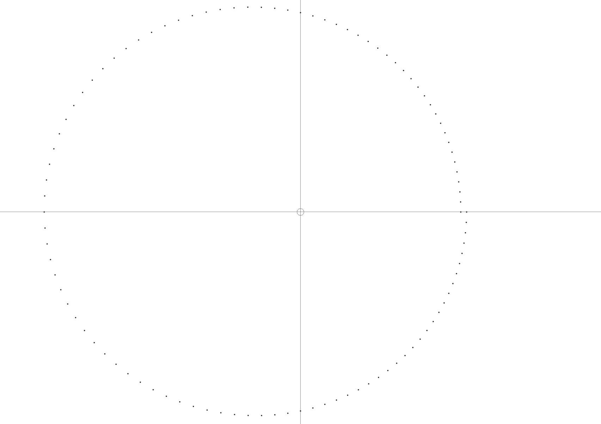*Para el primer paso (N igual a 100):*

*Para el ultimo paso (N igual a 100000000):*

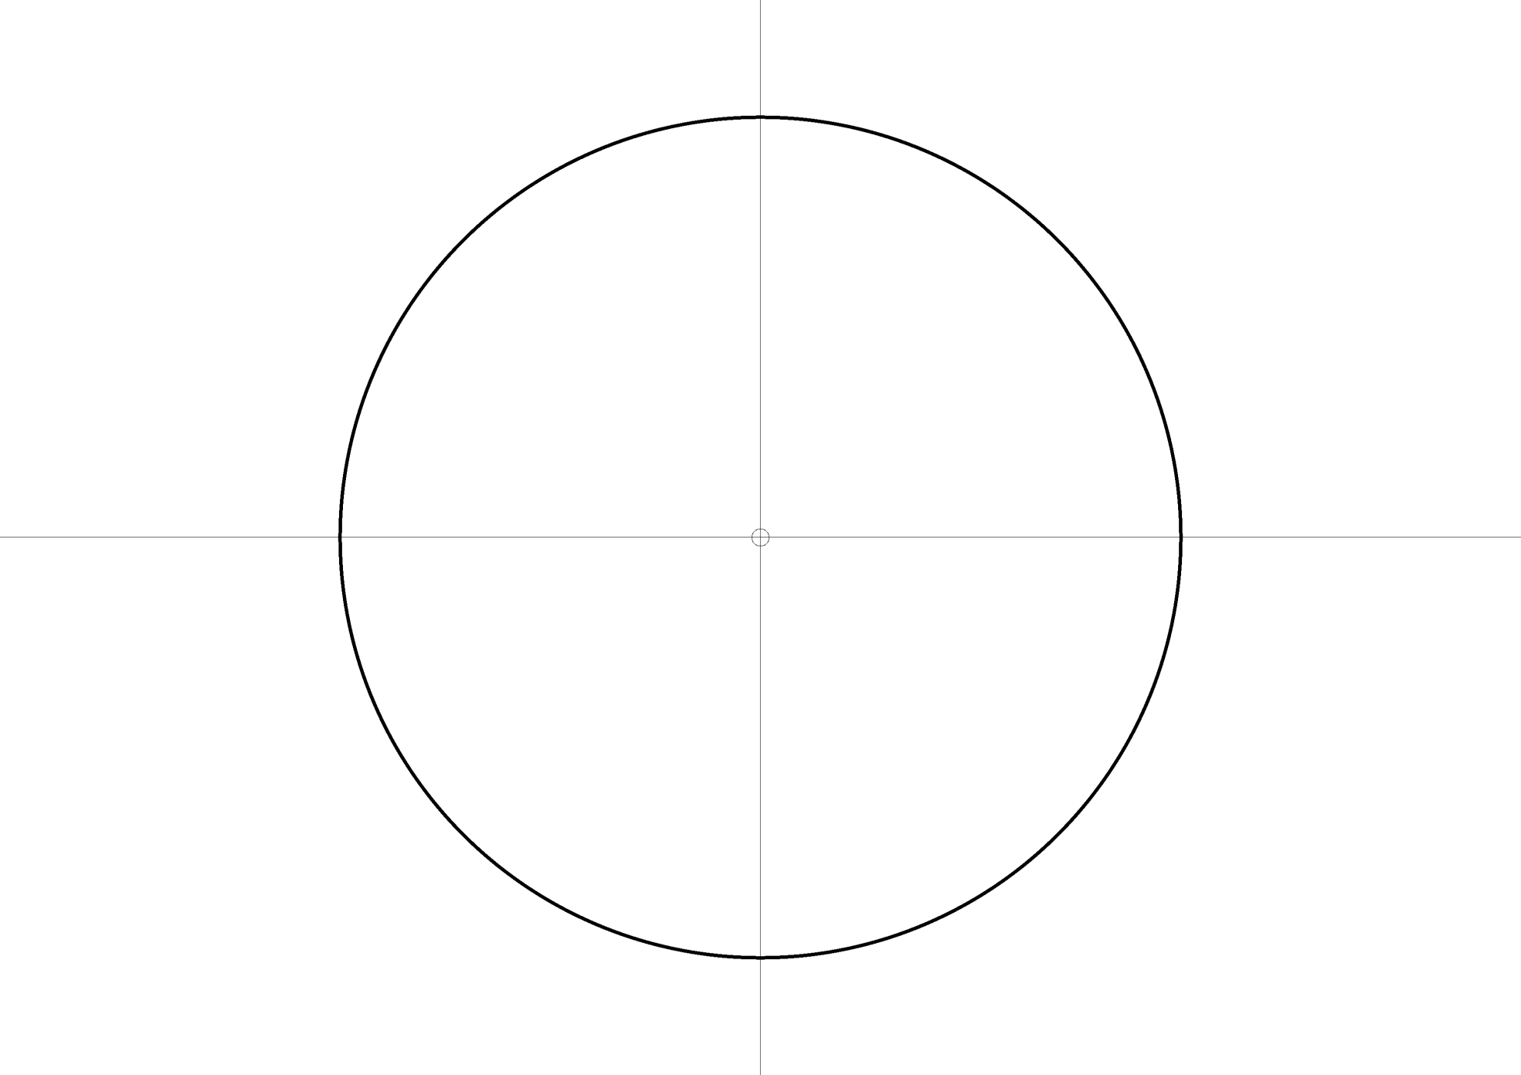

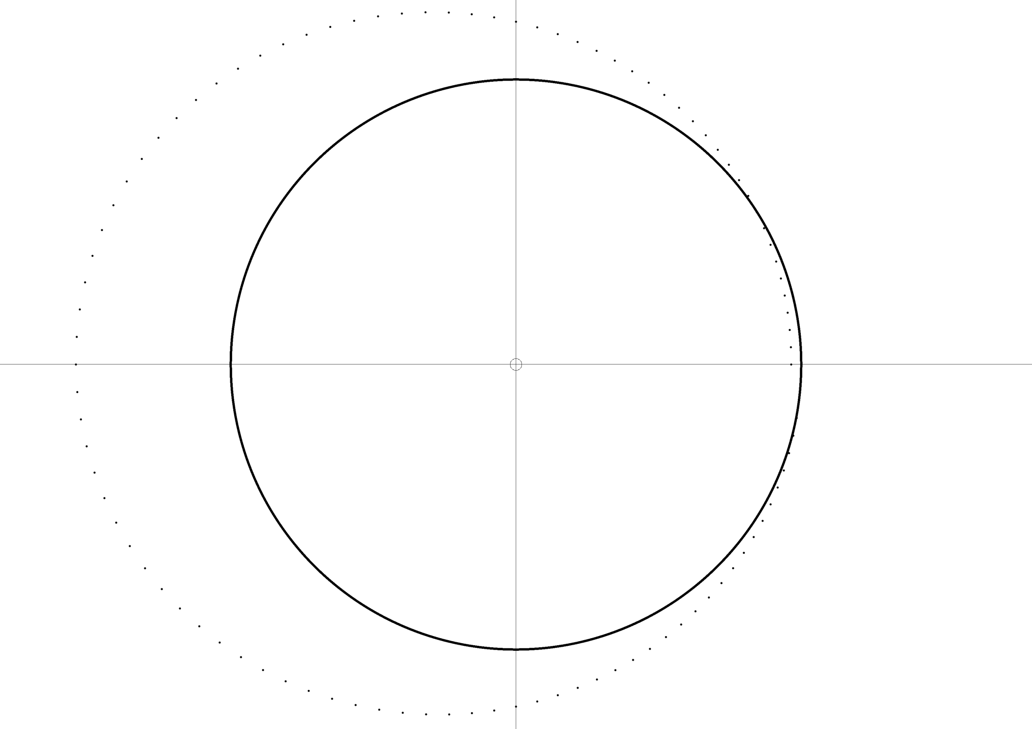*Figura de superposición de ambos gráficos:*

C. 3 – C.4: Desvío real relativo y tabla de resultados

Por medio de la siguiente formula se pasa a calcular el desvío real relativo (DRR):

Con  *q* = a(1-e).

Resultados para el algoritmo 2:

|  |  |  |  |
| --- | --- | --- | --- |
| **K (en radianes)** | **PASOS (N)** | **DRR** | **Tiempo de corrida (en nanoseg)** |
| 0.0628319 | 100 | -1,79E-02 | 0 |
| 0.00628319 | 1000 | -3,58E-02 | 0 |
| 0.000628319 | 10000 | -5,96E-02 | 0 |
| 6,28E+00 | 100000 | 1,19E-02 | 0 |
| 6,28E-01 | 1,00E+06 | -1,79E-02 | 2,98E+11 |
| 6,28E-02 | 1,00E+07 | 0 | 2,20E+13 |
| 6,28E-03 | 1,00E+08 | 0 | 2,30E+13 |
| 6,28E-04 | 1,00E+09 | 0 | 2,27E+15 |
| 6,28E-05 | 1,00E+10 | 0 | 2,27E+16 |
| 6,28E-06 | 1,00E+11 | 0 | 2,27E+17 |

Continuación - C.4: Gráficos e interpretación

**Interpretación**:

En el segundo grafico se produce una relación análoga a la sección B.4, se puede ver una relación cuasi lineal entre el tiempo de corrida y los pasos utilizados, con el mismo tipo de análisis (ver interpretación inciso Continuación B.4), con la diferencia de que el llamado “salto” en esa sección, aquí se produce entre el quinto y sexto valor del gráfico.

Luego, también en relación al punto B.4, este grafico tiene similitud y análisis análogo en relación a la presencia de cancelación de términos, pero hay una diferencia del detalle en cuanto al cálculo del DRR ya que en los primeros términos ahora se ve una variación de valores más espaciado a diferencia del algoritmo uno, lo cual podría significar que el algoritmo dos está mejor condicionado que el uno.

C.5: Relación entre pasos y DRR. Orden del método.

El análisis de la relación entre pasos y DRR es análogo a la sección B.5.

“Orden” del método: Tasa de reducción de DDR con el paso k

“Orden” entonces será igual a 2,5 cuando el DRR se reduce monótonamente.

C.6: Análisis de estabilidad por perturbaciones experimentales

Idea de lo que poner en la estabilidad:

Si al analizar un pequeño cambio en los datos (o perturbación) el resultado se modifica levemente (o tiene un pequeño cambio) entonces estamos ante un problema bien condicionado. Si, por el contrario, el resultado se modifica notablemente o se vuelve oscilante, entonces el problema está mal condicionado. Si éste fuera el caso, no hay forma de corregirlo cambiando el algoritmo pues el problema está en el modelo matemático.

C.8: ¿Qué pasa si k < 0.01?

El análisis de este ítem es análogo al del ítem B.8, salvo que en este algoritmo los resultados serán confiables siempre y cuando k > 6,28E-01, debido a la aparición de una cancelación de términos luego de aumentar el orden (es decir K tiene un orden menor para este caso).

C.7: Figuras de solución de orbita Mustafar

*Para el primer paso (N igual a 100):*

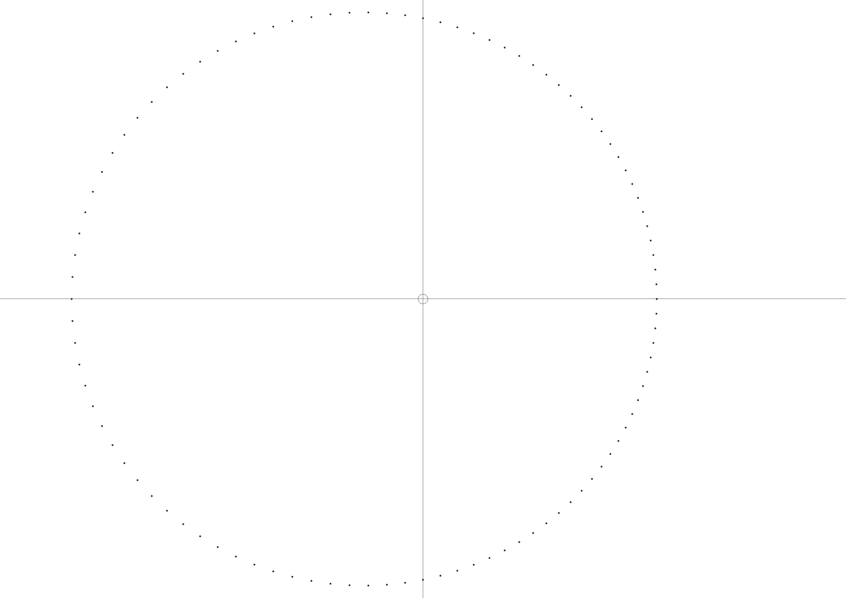

*Para el ultimo paso (N igual a 100000000):*

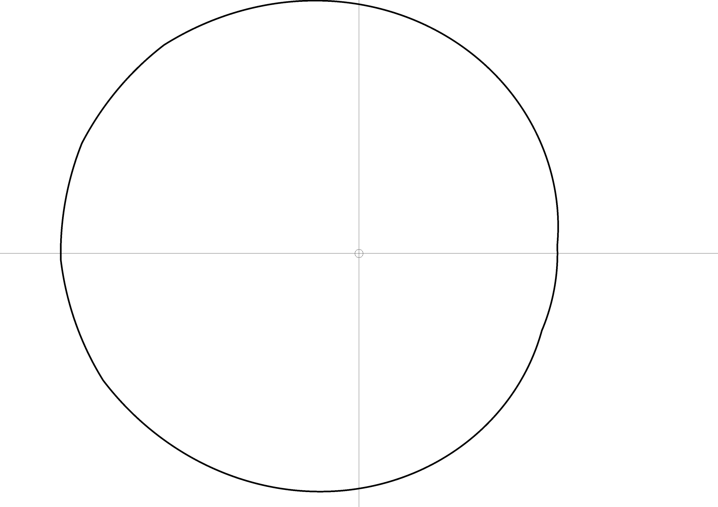

*Figura de superposición de ambos gráficos:*

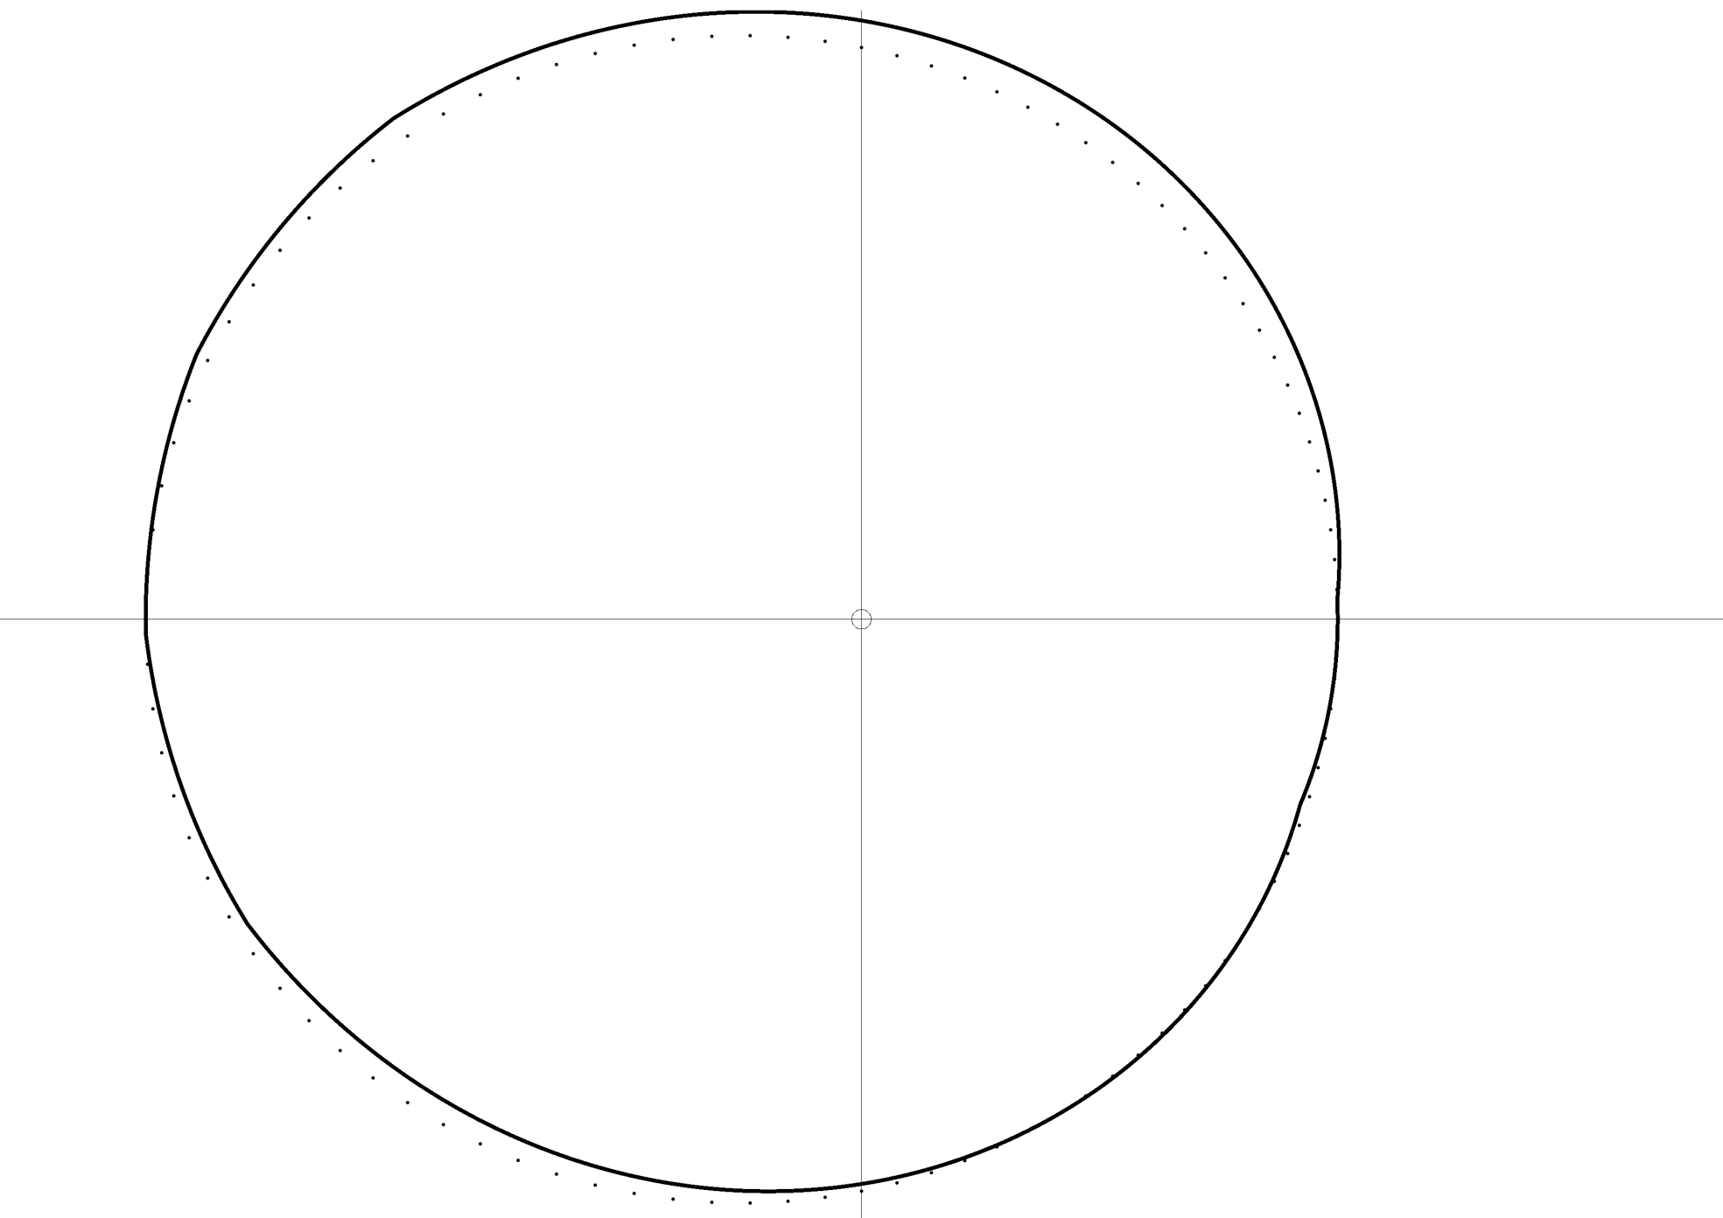

Conclusión

Anexo I: Código fuente

/*

** Universidad de Buenos Aires

** Facultad de Ingeniería

** 75.12 Análisis Numérico I

** Trabajo Práctico I

**

** Merlo Leiva Nahuel – Fabrizio Luis Cozza

** Padrón 92115 - Padrón 97402

*/